В преддверии 70-й годовщины Победы советского народа в Великой Отечественной войне в Брянской области проходит общественно-патриотическая акция «Под знаменем Победы — к великому юбилею!». Акция стартовала 17 сентября в центре Брянска. На площади Партизан, во время торжественного ритуала памяти в честь Дня освобождения Брянщины от немецко-фашистских захватчиков, центральное место заняла 20-метровая копия Знамени Победы. С Карачевской земли в 1943-м началось освобождение Брянщины в ходе героических боев Красной Армии. С 17 сентября 2014 г., со Дня освобождения Брянской области, вплоть до юбилея Великой Победы полотнище путешествует по городам и районам нашего региона. С 3 по 6 февраля 2015 года общественно-патриотическая акция проходит в Злынковском районе.
4 февраля Знамя Победы возможность прикоснуться с Святыне появилась у жителей села Добродеевка, Злынковского района. Заранее были приглашены жители села и гости: глава поселкового поселения Сушенок Наталья Викторовна, представитель администрации Шолохова Ирина Михайловна.
Доставили в школу Знамя Победы представители ЦДТ-Хоботнева Светлана Михайловна, Кравченко Юлия Николаевна, а также юнармейцы Злынковской школы №2.
По мнению организаторов акции, такое буквальное прикосновение к святыне, возможность подержать знамя в руках, позволит и ребятам, и взрослым глубже понять значение Великой Победы. Эта акция – объединяющая, ведь поклониться Знамени Победы придут и ветераны войны, и школьники, и студенты, и рабочие, и служащие.
С приветственным словом выступила глава поселкового совета Сушенок Наталья Викторовна: «Копия Знамени Победы, в нашем селе, это большая честь, это возможность прикоснутся всем жителям нашего села к святыне . Ведь на территории поселения нет ни одной семьи, которую не затронула бы Великая Отечественная война. Эта акция в назидание будущим поколениям, чтобы помнили о подвиге дедов, прадедов – тех, кто освобождал нашу страну и Европу от фашизма».
Дети начального звена школы показали сценку, посвященную погибшим во время Великой Отечественной войны. Настя Добродей, ученица 7 класса прочитала стихотворение.
Минутой молчания почтили память всех павших на фронтах Великой отечественной войны.
Слова благодарности, в честь важного события в жизни села Добродеевка, произнес директор школы Мацишин Иван Иванович.
Трепет, тревога в сердце, яркий всплеск чувств – все переживания на уровне генетической памяти. А чем еще иначе объяснить мороз по коже, волнение, слезы на глазах собравшихся? Никого это мероприятие не оставило равнодушным. Пусть, возможно, кто-то даже не видел своего прадедушку, воевавшего на фронте, но не почувствовать ту радость Победы сквозь десятилетия не смог.
Красный цвет — это цвет и пролитой крови, и радости Победы 9 Мая 1945 года. Тогда были живы многие освободители и защитники Родины, ковавшие Победу на фронтах Великой Отечественной. К сожалению, время неумолимо, уходят из жизни живые свидетели Победы, вот и находятся желающие переписать историю на свой лад. Именно поэтому важно, чтобы правнуки героев знали, помнили и никогда не забывали, какой ценой досталась победа. Свыше 26 миллионов человек наша страна потеряла во Второй мировой войне за 1418 дней. Если бы мы посвятили каждой жертве по одной минуте молчания, то нам пришлось бы молчать 20 миллионов минут – это 38 с лишним лет поминальных мгновений.
Светлую память героев, отдавших жизнь за свободу и независимость нашей Родины, почтили минутой молчания.

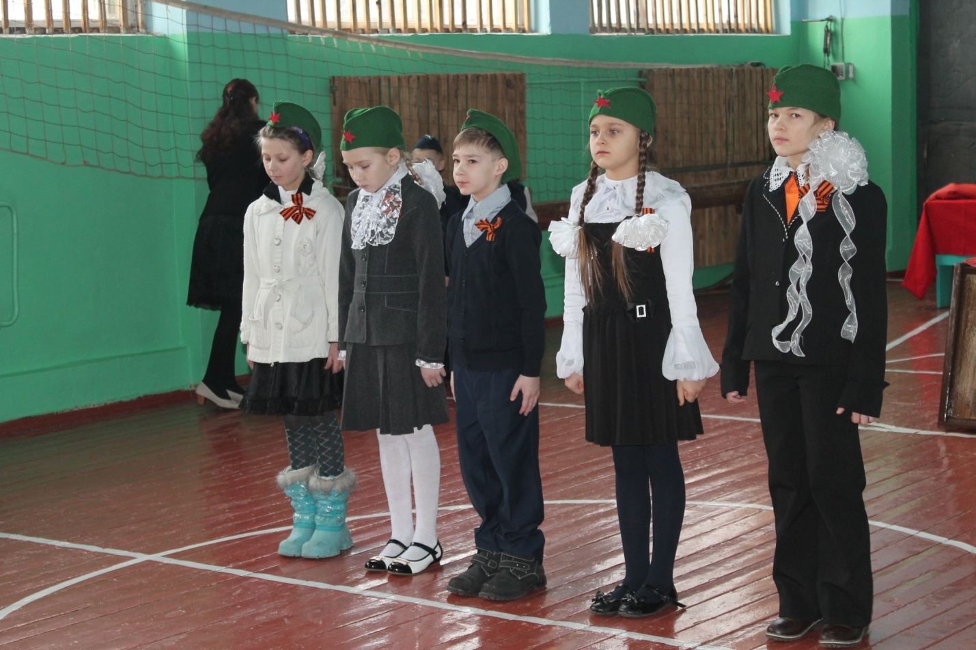

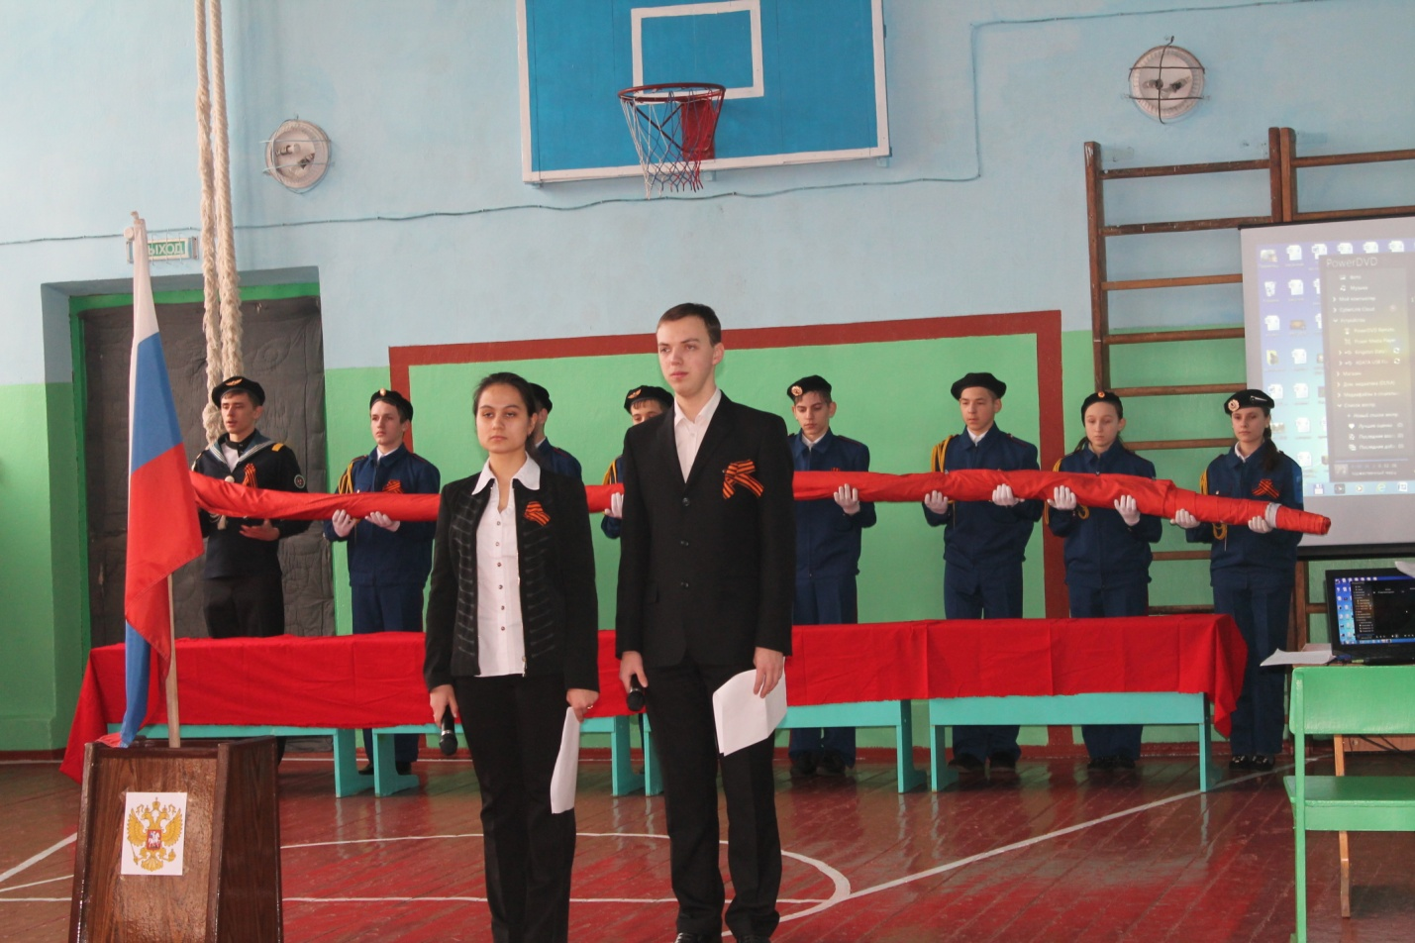

22 января 2015 года в стенах школы прошел смотр районного конкурса фольклорных коллективов «Веселый карагод», фольклорного коллектива нашей школы. За основу выступления были взяты народные гуляния «колядки». Ярко и красочно ребята показали святочные гуляния, не упустили и святочные гадания на женихов. К сожалению, начинают теряться традиции нашего народа, стираются из памяти. Вот и постарались ребята нашей школы возродить некоторые традиции.
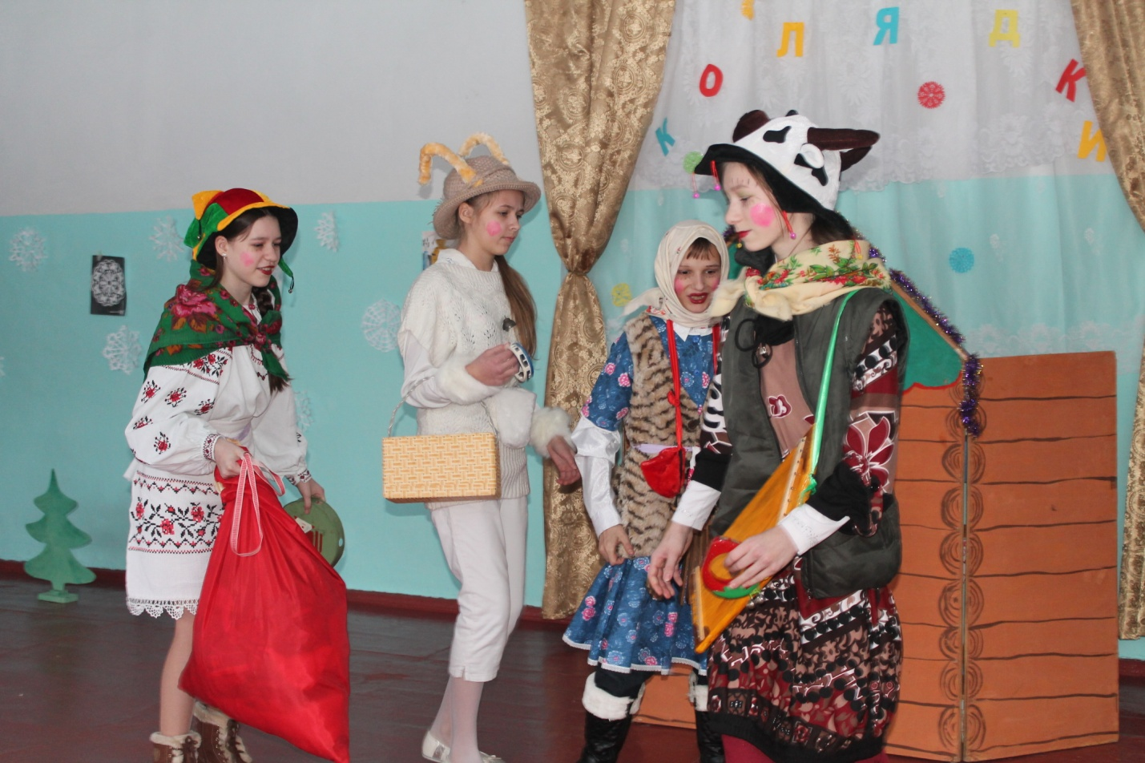
Во исполнение приказа Департамента образования и науки Брянской области от 13 января 2015 года №10, в целях приобщения детей и молодежи к героической истории Российского государства и подвигу народа в годы Великой Отечественной войны 1941-1945 гг, развития гражданских принципов подрастающего поколения проходил конкурс патриотической песни «Пою мое Отечество».
11 февраля учащиеся нашей школы представили комиссии конкурсную программу. Выступление прошло на высоком творческом и эмоциональном уровне. Программа, разработанная учителем музыки Любимовой Александрой Николаевной, была насыщена и разнообразна.
Комиссия высоко оценила подготовку наших учеников к выступлению в конкурсе.
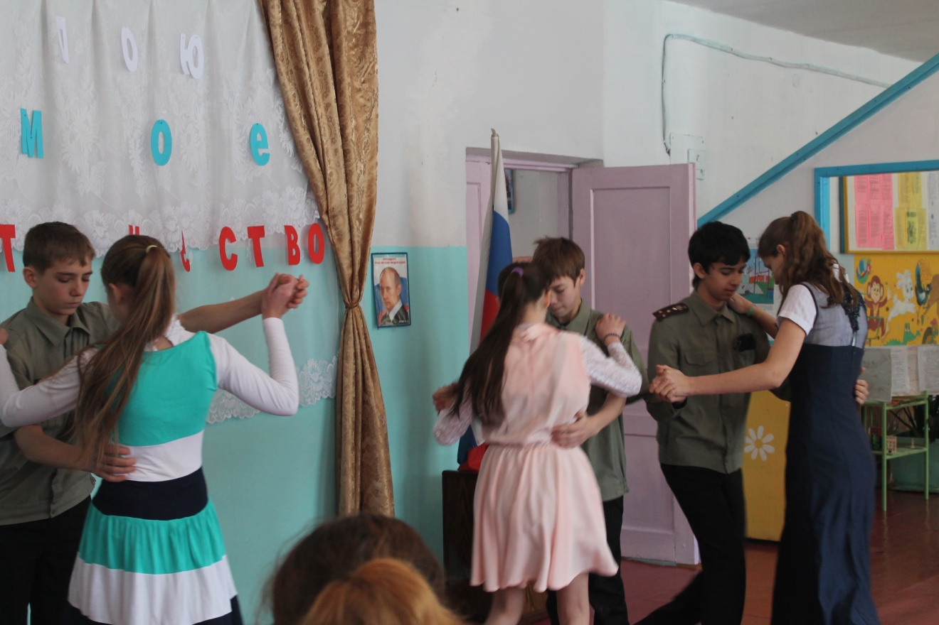
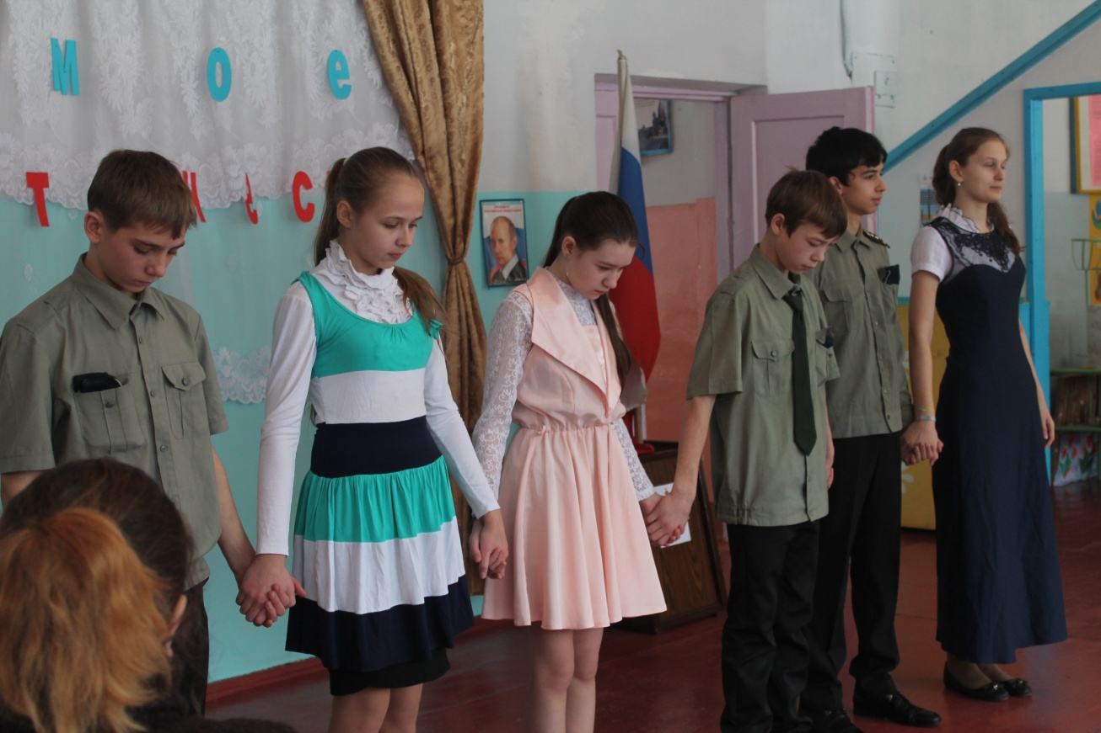

13 февраля по календарю в 2015 году выпало на пятницу. А ведь сколько мистического приписывается такому дню! Вот и было решено провести мероприятие, которое помогло бы учащимся узнать побольше о таких днях. Меропрятие проходило в виде конкурсов и игр. Оно отличалось задором и весельем, и к тому же это был канун 14 февраля-Дня святого Валентина. В этот день в школе работала почта, которая доставляла валентинки адресатам. Детям очень понравился такой праздник! Подготовила и провела его Беликова Раиса Ефимовна.
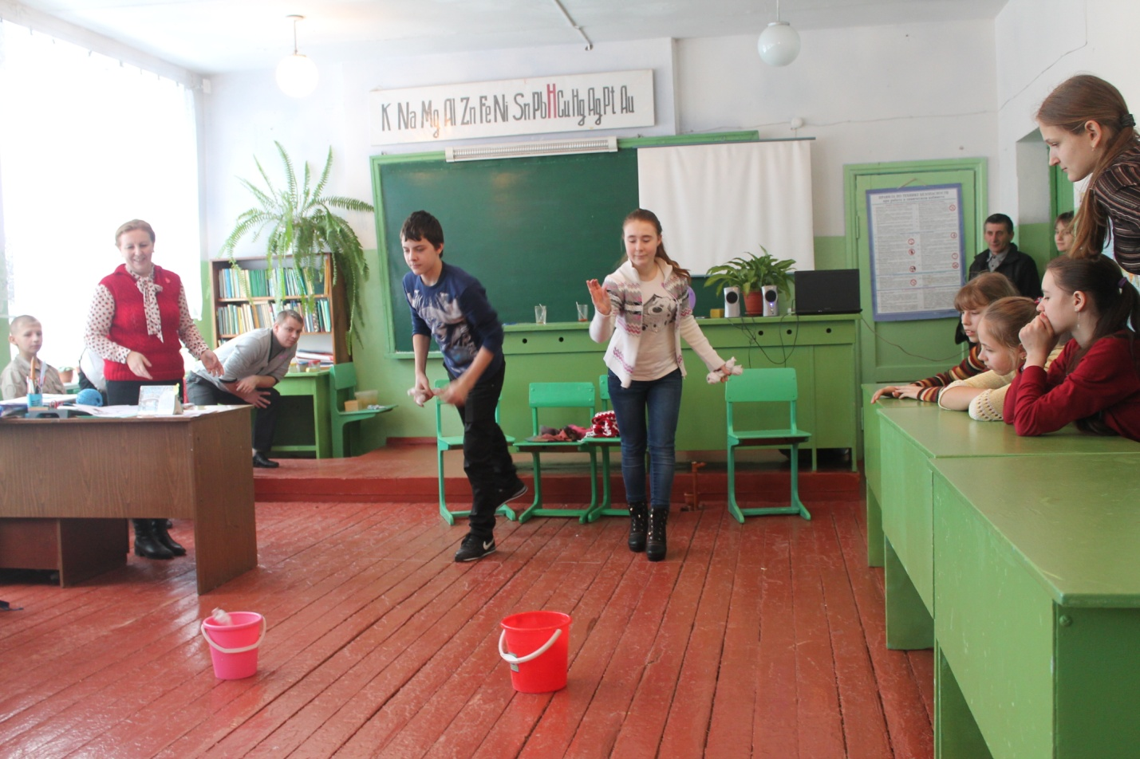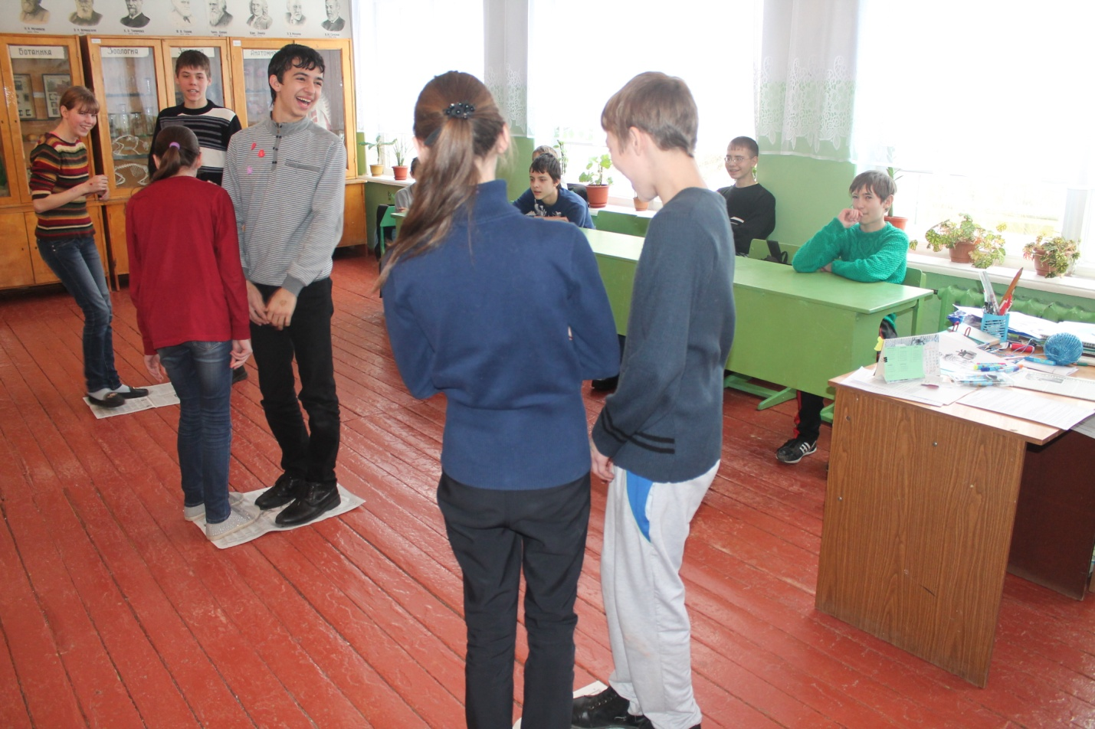
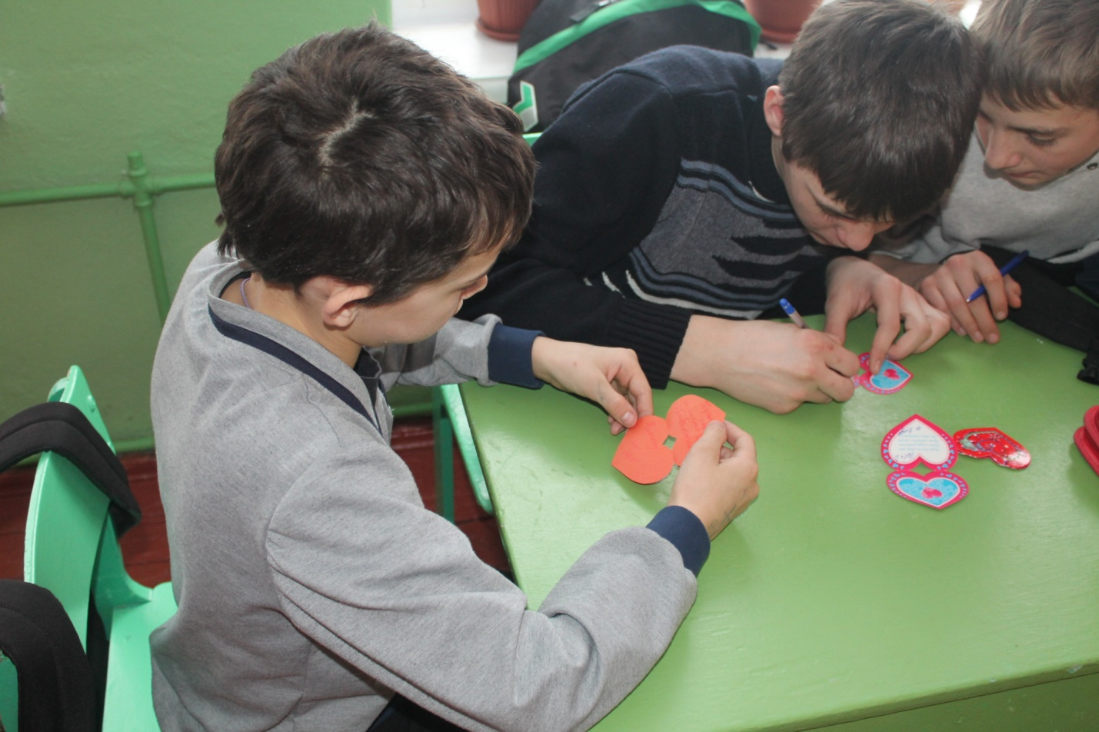

20 февраля, в преддверии праздника всех мужчин 23 февраля, в годовщину 70-летия Великой Победы, учителя нашей школы Мацишин Иван Иванович и Кравченко Дмитрий Михайлович провели среди мальчиков школы конкурсную программу «А ну-ка, мальчики!». Конкурсы позволили узнать кто из наших мальчишек самый сильный, самый ловкий, самый хозяйственный, самый организованный, так как конкурсы были самые разнообразные: вопросы истории Отечества и Великой Отечественной войны, подтягивание на турнике, стрельба из пневматического оружия, нужно было пришить пуговку, почистить картошку и т.д. Молодцы мальчишки, жюри было решено, что у нас подрастает достойное поколение будущих защитников Родины
